# ИНСТРУКЦИЯ ПО РАБОТЕ С ОБРАБОТКОЙ

# ЗАГРУЗКА ИЗ СУПЕРМАГ+

Содержание:

1. **Запуск обработки****;**
2. **Основные настройки****;**
3. [**Установка отборов (фильтров)**](#_УСТАНОВКА_ОТБОРОВ_(ФИЛЬТРОВ))**;**
4. **Счета учета****;**
5. **Загрузка документов****;**
6. **Выбор документов, заполнение реквизитов****;**
7. **Запись документов****;**

## ЗАПУСК ОБРАБОТКИ

Если у вас при запуске обработки появятся следующие диалоговые окна:

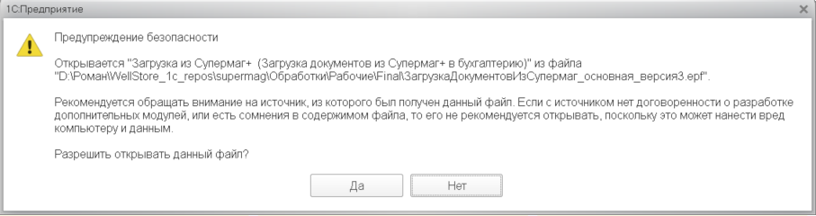

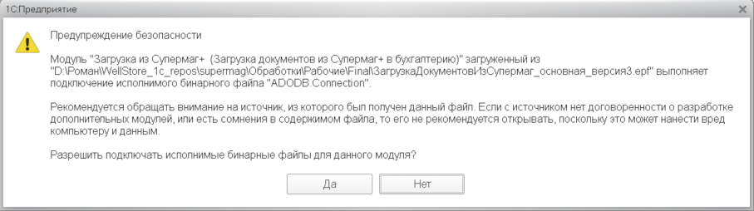

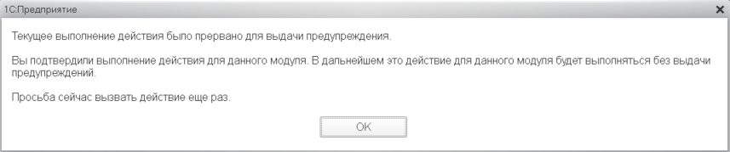

то вам необходимо, на всё ответить убедительно. После чего закрыть обработку и запустить её заново.

## ОСНОВНЫЕ НАСТРОЙКИ

Нажимаем на ссылку Основные настройки:

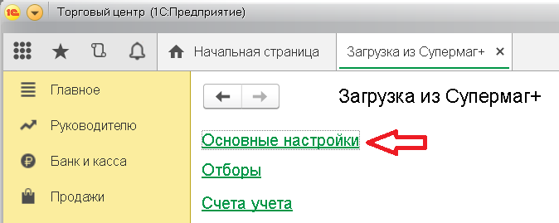

Раскроется группа основных настроек:

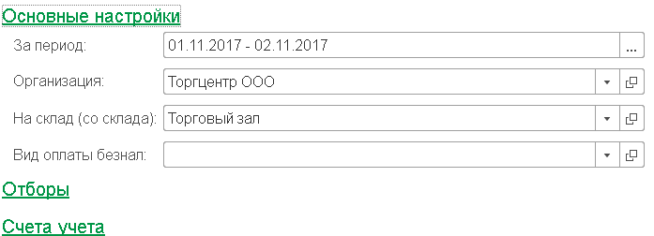

В этой группе есть поля, необходимые для заполнения.

1. **За период:** - период, за который мы хотим загрузить документы из Супермаг+
2. **Организация:** - Организация, которая будет подставляться в документы 1С, у которых присутствует реквизит *Организация*, при записи документа.
3. **На склад (со склада)** - склад отправитель (получатель), подставляемый, в документах 1С, у которых присутствует реквизит *Склад,* при записи документа.
4. **Вид оплаты безнал:** - необходим для документов Отчет о розничных продажах, для заполнения табличной части *Безналичные оплаты*, при записи документа.

## УСТАНОВКА ОТБОРОВ (ФИЛЬТРОВ)

Далее нажимаем ссылку Отборы:

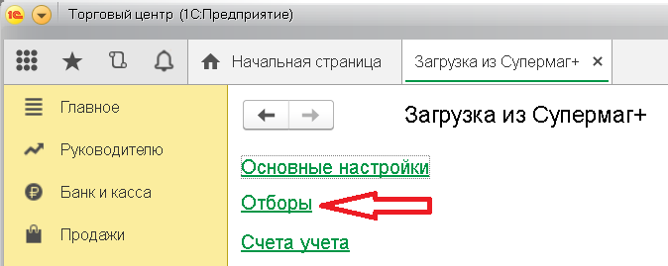

В этой группе два поля, с флажками, которые необходимо проставить:

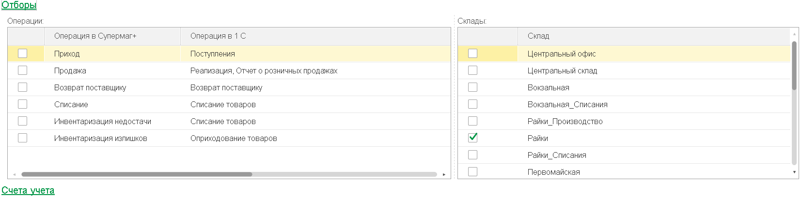

1. **Операции:**

Колонка *Операция в Супермаг+*

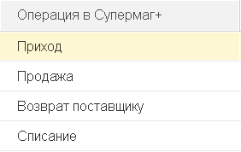

- тип операции (документа) в Супермаг+.

Колонка *Операция в 1 С*

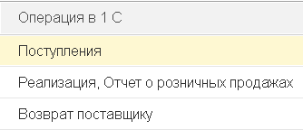

- какой тип операции (документ) в 1С соответствует операции в Супермаг+

Проставляем флажки, по документам, которые мы хотим загрузить.

1. **Склады:**  - склады, в Супермаг+, по которым мы хотим загрузить документы. Проставляем флажки на необходимых.

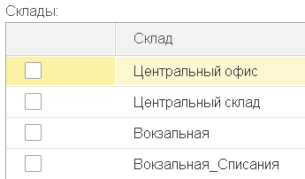

## СЧЕТА УЧЕТА

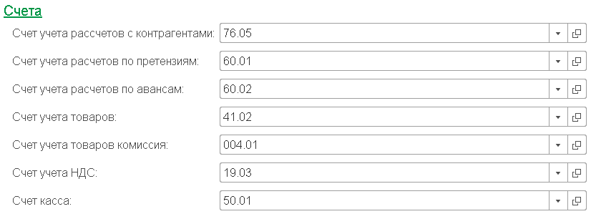

Данная группировка заполняется автоматически. При необходимости, можно внести ручные корректировки.

## ЗАГРУЗКА ДОКУМЕНТОВ

После того как мы выполнили все необходимые настройки, нажимаем кнопку *Загрузить документы:*

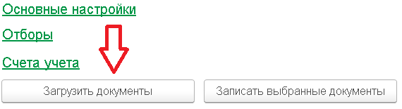

И ждем, когда у нас загрузятся документы из Супермаг+ в 1С. После того как документы будут загружены, в табличной части «Документы» появятся загруженные документы:

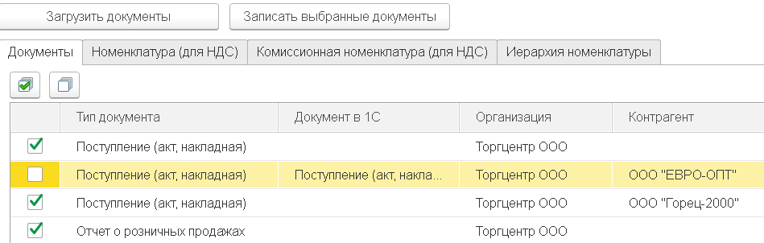

## ВЫБОР ДОКУМЕНТОВ, ЗАПОЛНЕНИЕ РЕКВИЗИТОВ

В табличной части *Документы* есть колонки:

1. **Тип документа** – тип документа (операции) в 1С;
2. **Документ в 1С** – если документ уже записан в 1С, то в этой колонке будет ссылка на него;
3. **Организация** – Данная организация, берется из ранее заполненного реквизита, основных настроек, *Организация.* При необходимости, организацию можно указать вручную. Данное действие необходимо производить до записи документа;
4. **Контрагент** – Будет проставляться, при записи, в документах у которых присутствует реквизит *Контрагент (Поставщик).* При необходимости, контрагента можно указать вручную. Данное действие необходимо производить до записи документа;
5. **Договор** – Будет проставляться, при записи, в документах у которых присутствует реквизит *Договор.* При необходимости, договор можно указать вручную. Данное действие необходимо производить до записи документа;
6. **Склад** – Данный склад, берется из ранее заполненного реквизита, основных настроек, *На склад (со склада).* При необходимости, склад можно указать вручную. Данное действие необходимо производить до записи документа;
7. **Номер документа** – Номер документа из Супермаг+;
8. **Дата документа** – Дата документа из Супермаг+;
9. **Сумма документа** – Сумма документа. При загрузке документов *Отчет о розничных продажах* сумма указана без учета возвратов от покупателя. Правильная сумма документа равна Сумма документа – Сумма возвратов;
10. **Сумма возвратов** – Сумма возвратов от розничного покупателя. Данная колонка, актуальна то для документов *Отчет о розничных продажах.*

## ЗАПИСЬ ДОКУМЕНТОВ

Скорректировав данные, изменив при необходимости реквизиты (Организация, Склад, Контрагент, Договор)

и проставив флажки, напротив документов, которые мы хотим записать, нажимаем кнопку **Записать выбранные документы:**

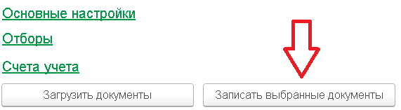

ВАЖНО!!! Если были проставлены флажки напротив документов, у которых было заполнена колонка «Документ в 1С». То при записи, существующий документ, будет распроведен и перезаписан, а все внесенные ручные корректировки документа будут утеряны.